新 书 推 荐

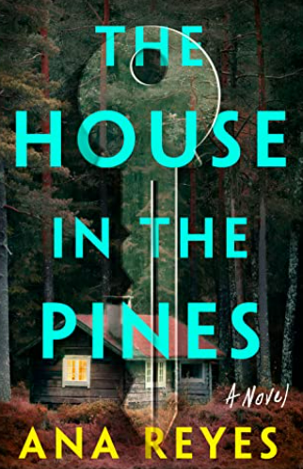
中文书名：《松林之屋》
英文书名：The House in the Pines: A Novel
作 者：Ana Reyes
出 版 社：Dutton
代理公司：Union Literary/ANA/Susan Xia
页 数：336页
出版时间：2023年1月
代理地区：中国大陆、台湾
审读资料：电子稿
类 型：惊悚悬疑

内容简介：

这是一部处女作惊悚小说，讲述了记忆和操纵的微妙之处。在这部小说中，一位年轻女性带着模糊、萦绕不去的记忆，还有一本由她从未相识的住在危地马拉的父亲写的半本书，寻找返回在新英格兰的小木屋的路，以最终揭开能够拯救她的真相。
玛雅高中四年级时，她最好的朋友奥布里（Aubrey）神秘地死在一个叫弗兰克的男子面前，他们整个夏天都待在一起。
七年后，玛雅与深爱的男友住在波士顿，她试图戒掉几年前因种种事情秘密染上的毒瘾；弥补记忆中的空白和失去的时间。但当她最近在YouTube上看到一段视频时，她的过去又回来了。视频中，一名年轻女子坐在弗兰克的对面，突然晕倒，死在一家餐馆里。玛雅陷入了曾经定义她生活的创伤，她前往伯克希尔后工业区的家乡，重温那个决定性的夏天—弗兰克曾经对她产生的影响，以及几乎摧毁她与奥布里友谊的痴迷的嫉妒。不久，她走到了返回弗兰克的小屋的路上…
《松林之屋》非常独特和迷人，让你不断猜测我们是否能够完全回到和面对过去。

作者简介：

安娜·雷耶斯(Ana Reyes)获得了路易斯安那州立大学的文学硕士学位。她的作品刊登在Bodega，Pear Noir！，New Delta Review等媒体。她住在洛杉矶，在圣莫尼卡学院为老年人教授创意写作。《松林之屋》是她的第一部小说。

媒体评价：

“《松林之屋》是一部建立在微妙的文学情感基础上的引人注目的惊悚小说。雷耶斯将几个故事情节交织在一起，包括丢失的小说、悬而未决的谋杀案、不稳定的关系和毒品滥用等，使得小说扣人心悬，好读，令人放不下手。千万不要错过这一有天赋的作家的作品。”
----艾米莉·尼门斯（Emily Nemens），《仙人掌联盟》(Cactus League)的作者

“我从未读过像《松林之屋》一样神秘和令人惊讶的悬疑小说。小说中的人物和他们所处的环境一样迷人，令我无法放手。”
----卡蒂·迪萨巴托（Catie Disabato），著有《U Up?》和《幽灵网络》（The Ghost Network）
“安娜·雷耶斯的处女作令人毛骨悚然，气氛浓厚，令人上瘾，一部完美的惊悚小说。我不想让它结束。”
----安娜·多恩（Anna Dorn），《尊贵》（Exalted）的作者

谢谢您的阅读！
请将反馈信息发至：夏蕊（Susan Xia）
安德鲁·纳伯格联合国际有限公司北京代表处
北京市海淀区中关村大街甲59号中国人民大学文化大厦1705室
邮编：100872
电话：010-82504406
传真：010-82504200
Email：susan@nurnberg.com.cn
网址：http://www.nurnberg.com.cn
微博：http://weibo.com/nurnberg
豆瓣小站：http://site.douban.com/110577/

